Βύρωνας 11/5/2016
 ΣΥΛΛΟΓΟΣ ΕΚΠΑΙΔΕΥΤΙΚΩΝ Π.Ε.
ΒΥΡΩΝΑ - ΚΑΙΣΑΡΙΑΝΗΣ – ΠΑΓΚΡΑΤΙΟΥ
«ΡΟΖΑ ΙΜΒΡΙΩΤΗ»

Κωνσταντιλιέρη και Ερυθραίας - Βύρωνας

Web: sylimvrioti.gr e-mail: sylbox@sylimvrioti.gr
ΠΛΗΡ.: Κοπριτέλης Απόστολος – Πετρίδης Μανώλης
ΤΗΛ.: 6974732346 σχ. 7651841 – 6986701839 σχ. 7658752

Αριθ. Πρωτ.: 59

ΠΡΟΣ: Μέλη μας

ΚΟΙΝ. : ΔΟΕ, ΜΜΕ...

39ο Ενημερωτικό

39^{η} ΑΙΜΟΔΟΣΙΑ ΤΟΥ ΣΥΛΛΟΓΟΥ
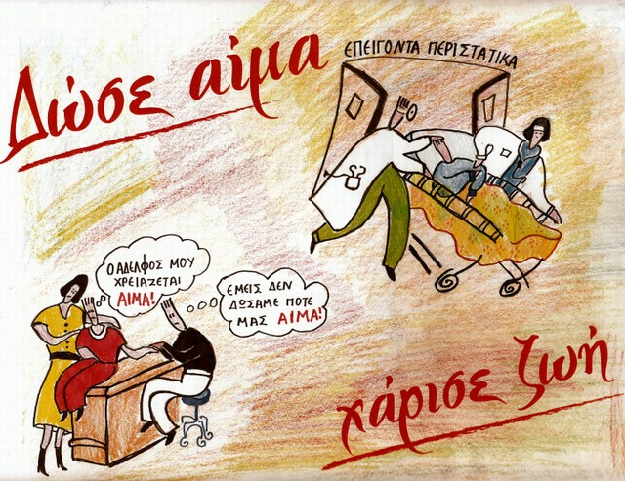

Συναδέλφισσες, συνάδελφοι,
φίλες και φίλοι αιμοδότες,
την Παρασκευή 20 Μάη 2016,
από 9.00 – 13.00,
θα πραγματοποιηθεί
η 39^{η} εθελοντική αιμοδοσία,
του Συλλόγου μας,
στο 3^{ο} Δημοτ. Σχολ. Καισ/νής Ηρώς Κωνσταντοπούλου 13Α
τηλ. 2107651841
(πίσω από ΔΟΥ Βύρωνα)

Το αίμα ούτε παράγεται, ούτε αντικαθίσταται…

Το αίμα ούτε αγοράζεται, ούτε πουλιέται…

Μόνο προσφέρεται…
Αν μπορείς, γίνε κι εσύ αιμοδότης, μη διστάζεις, μην το αμελείς.
Όλοι μπορεί να χρειαστούμε αίμα σε κάποια φάση της ζωής μας.

Μην αφήνεις κάτι τόσο σημαντικό για αύριο ενώ μπορείς να το κάνεις σήμερα…

Οι άνθρωποι που χρειάζονται το αίμα δεν μπορούν να περιμένουν…
Προσοχή! Είναι απαραίτητη στην αιμοδοσία η αστυνομική μας ταυτότητα, καθώς και το ΑΜΚΑ του κάθε αιμοδότη.

Για το Δ.Σ.
Ο Πρόεδρος Ο Γ. Γραμματέας
Κοπριτέλης Απόστολος Πετρίδης Μανώλης

